中南民族大学

学生实验报告

院 系： 计算机科学学院

专 业： 计算机科学与技术

年 级： 2012级

课 程 名 称： 软件工程

组 号： 第5组

姓名(学号)： 201221356 黄会杰

2012213493 邵 野

2012213513 冯 超

2012213515 田林勇

2012213506 龚 宽

2012213503 周 天

指 导 教 师： 刘卫平

2015年 1 月 8 日

## 一、项目简介

### 1、项目名称

聊天室系统

### 2、开发人员

黄会杰、冯超、龚宽、田林勇、周天、邵野

### 3、指导教师

刘卫平 讲师

## 二、项目概述

根据这次所做的系统，我们做了如下几个步骤：

1. 登陆界面：通过登陆界面上的登陆按钮连接到数据库进行用户名是否存在以及用户密码的匹配，若不存在此用户名则跳转到注册界面，在前面提到的数据库中，我们通过数据库中建立一张表用来记录用户的信息（包括每个用户的用户名和密码），要求表中不能有同一个用户名。
2. 注册用户设计：要求用户输入自己的用户名及确定密码，然后通过确定按钮连接到我们建立的数据库中，由数据库检索已经存在的用户名看是否为已经存在的用户名，若已经存在则返回出错消息，若没有则将新的用户名和密码加入到数据库中，同时返回登陆界面
3. 聊天界面设计：聊天界面提供用户输入聊天消息的输入框和用用户查看消息的消息框，并且必须由用户输入自己聊天窗口所对应的客户机端口号概要设计如上，需要进行详细设计我们才能知道，具体做什么。

## 三、调查用户需求

根据当前网络的需求，网络聊天越来越受各种网民所青睐。因此开发网络聊天是相当有必要，而且在网站内增加聊天功能，它不仅可以提高网站的访问量，同时可以留着访客，更重要的是让访客透过聊天室实时的互相交流。

由于现在人员流动性非常频繁，如只使用一般的电话，短信等通信手段有时候很不方便。为了让信息较快地传递到相关人员的手中，故开发了此聊天室软件。开发此软件，能更快捷方便准确的与相关人员进行交流，

系统实现后，大大提高人们的工作的效率。

1. 需求分析的任务：对现实世界要处理的对象（组织、部门、企业等）进行详细的调查，在了解线性系统的概况，确定系统功能的过程中，收集支持系统目标的基础数据及其处理方法。需求分析是在用户调查的基础上，通过分析，逐步明确用户对系统的需求，包括数据需求和围绕这些数据的业务处理需求。

2. 信息需求：信息需求定义未来信息系统用到的所有信息，弄清用户将向数据库输入什么样的数据，从数据库中要求获得什么样的内容，将输出什么样的信息。即在数据库需存储那些数据，对这些数据将作如何处理等。描述数据间本质上和概念上的联系，描述信息的内容和结构，以及信息之间的联系等性质。

3. 处理需求：处理需求定义未来系统数据处理的操作功能，描述操作的优先次序，包括操作执行的频率和场合，操作与数据之间的联系。处理需求还包括弄清用户要完成什么样的处理功能、每种处理的执行频率、用户要求的响应时间，以及处理的方式是联机处理还是批处理等，同时被定义了安全性和完整性的约束。需求分析是数据库设计首先要做的工作，通过需求分析，在数据流图的基础上，定义数据字典。数据字典是关于数据库中数据的描述，它的作用是在软件分析和设计过程中为有关人员提供关于数据描述信息的查询，以保证数据的一致性。

# 4. 功能需求：能用局域网内进行聊天，同时能查看聊天记录及其内容，所占内存要小，界面好和谐美观。

## 5. 数据精确度：输入数据可以是字母和汉字，不能输入特殊符号，最多可输入6个字母或3个汉字。

## 6. 时间特性：如响应时间、更新处理时间、数据转换与传输时间、运行时间等。

## 7. 适应性：在操作方式、运行环境、与其它软件的接口以及开发计划等发生变化时，应具有的适应能力。

## 8. 用户界面：遵循方便、简洁、美观、大气，尽量满足用户需求做到以人为本，可使用性强的效果。屏幕上增加有大家或指定某个人交流、个人信息管理、好友管理和其它小功能等功能.如屏幕格式、报表格式、菜单格式、输入输出时间等.

9. 文档：要有系统设计思路以及对系统的详细描述文档和使用手册，还有就是对其功能进行详细介绍，以保证用户能自己知道如何使用该软件系统。

10. 安全性：有比较好的安全性，不能让不是内部成员的人看到聊天信息，同时还不能泄露成员的基本信息。

## 四、系统概要设计

## 整体框架设计图

**服务器**

服务器端主要实现的功能是启动一个监听的进程，开放自己的端口号为7777，不断的监听是否有新的客服端进程向自己发送连接请求，为每一个主动连接自己的客户端设置一个ID号设置一个threads的容器用来管理客户端的线程。与客户端建立连接，实现socket通信，对于服务器端是先接受数据流然后再发送数据流，客服端发送过来的信息经服务器端然后转发到其他所有的客户端，服务器端相当于中间的桥梁。

客户端要求主要实现的功能是建立一个图形的界面，用于显示聊天信息等，并且建立与服务器端的通信，主动的向服务器端发送连接请求，然后对

输入文本框注册事件监听并且发送给客服端，不断的监听服务器端发来的信息，然后显示出来。

### 3、系统整体设计

**系统流程图**



**用户的基本情况**

1. 用户自建：每个用户在新建自己的信息的时候，系统就会自动分配给他一个唯一的标示符，即
2. 用户id，在数据库表示为唯一自增的；还有为了使用户名不重复，即为了区分用户聊天之间会混淆，在自建的时候我们就直接跟原有数据匹配。
3. 系统分配：也可以直接用用户的学号进行登录，这样就省去了新用户建立的这一步，我们也可以通过用户的学号那些来给他推荐一些相关专业的信息以保证用户的活性。
4. 用户的在线：用户在线的话，我们就将他在线的消息发到聊天室，这样就加强了用户的活跃性。
5. 用户预约：我们提供用户与用户之间的预约，即把这条信息标记出来，然后等到预约的用户上线再把这条信息发给改用户。
6. 用户注销：用户新建时是将个人信息存至数据库，所以当用户长期不登录时，我们将通过管理员将此用户的数据删除，以防用户数据的缀余。

**软件的基本情况**

1. 在聊天室中可以多人（两人以上也可以）一起聊天，且聊天的内容并没有保存到数据库，所以也保护了用户的隐私。
2. 软件是基于web端的，可以通过同一个局域网访问，这样我们就增加了用户使用的轻便性，用户无需下载，无需安装，直接登录之后就可以在线聊天。

**四、系统需求**

1. 能够满足用户的正确性需求，对于用户的一些非法性输入能够及时处理，比如登陆错误时能够跳转到一个错误页面提供给用户一个有好的错误提示。
2. 其次要满足对用户资料的一些安全性需求，不能够随便获得用户的资料。
3. 稳定型需求：要求此系统能够在一些跨平台上稳定运行，无论是手机还是计算机版都能运行。
4. 为了保证系统能够长期、安全、稳定、可靠、高效的运行，聊天室系统应该满足以下的性能需求：

**a**．系统处理的准确性和及时性

系统处理的准确性和及时性是系统的必要性能。在系统设计和开发过程中，要充分考虑系统当前和将来可能承受的工作量，使系统的处理能力和响应时间能够满足人们对信息处理的需求。在系统开发过程中，必须采用一定的方法保证系统的准确性。

**b**．系统的开放性和系统的可扩充性

聊天室系统在开发过程中，应该充分考虑以后的可扩充性。例如企业中管理模块的加入（人事管理、工资管理、日常事务管理等）也会不断的更新和完善。所有这些，都要求系统提供足够的手段进行功能的调整和扩充。而要实现这一点，应通过系统的开放性来完成，即系统应是一个开放系统，只要符合一定的规范，可以简单的加入和减少系统的模块，配置系统的硬件。通过软件的修补、替换完成系统的升级和更新换代。

5). 系统的易用性和易维护性：聊天室系统是直接面对使用人员的，而使用人员往往对计算机并不是非常熟悉。这就要求系统能够提供良好的用户接口，易用的人机交互界面。要实现这一点，就要求系统应该尽量使用用户熟悉的术语和中文信息的界面；针对用户可能出现的使用问题，要提供足够的在线帮助，缩短用户对系统熟悉的过程。

**五、数据流程图**







**相应的数据库实体E-R图**

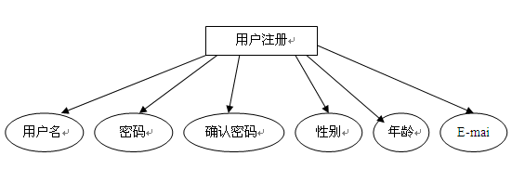

登陆信息

服务器端信息

客户端信息

**整体E-R图**

邮箱

密码

字形

性别

服务器IP

端口

用户名

用户名

在线用户

年龄

用户

字体

客户端

**N N**

字号

**N N**

表情

连接

登录

注册

**1**

**1**

服务器

访问协议

端口

在线人数

服务器IP

服务器名名

日志

**六、程序流程图描述**

**（1）用户登录模块**

系统进入时设计了登录界面，在登录窗体需输入“用户名”和“密码”进行身份验证，如果在此窗口输入的用户名和密码有误，则提示“输入的用户名和密码错误”，只有用户名和密码全部正确时，才可以进入客户端主界面，实现对其界面的管理操作。其流程图下：

进入登录界面

输入服务器地址

N

是否注册

进入注册界面注册

Y

输入用户名和密码

查用户信息

**N**

**Y**

进入客户端主界面

**（2）注册模块**

用于刚刚使用聊天室的用户注册他们的信息，以便登录聊天室，注册必须符合规格，比如用户名不能与已经存在的用户名同名，才可注册成功

。

进入注册界面

输入用户名

输入密码

密码确认

判断两次密码是否一致

N

**Y**

注册成功，写入数据库

返回登陆界面

**（3）系统总体流程图**

描述本设计的总体运行过程，以及运作情况。主要是服务端和客户端在运行，服务器开启是前提，接着用户才可以根据自己的账户登录服务器开启客户端，是基于C/S结构模型。

启动服务器

打开客户端

**登陆界面**

注

册

成

判断用户是否存在数据库中

功

**注册界面**

否

是

密码错误

是

**聊天界面**

**七、软件运行效果：**

1. **第一个用户登陆**

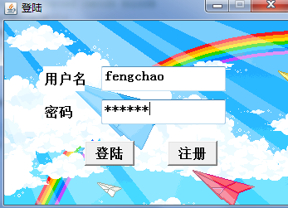

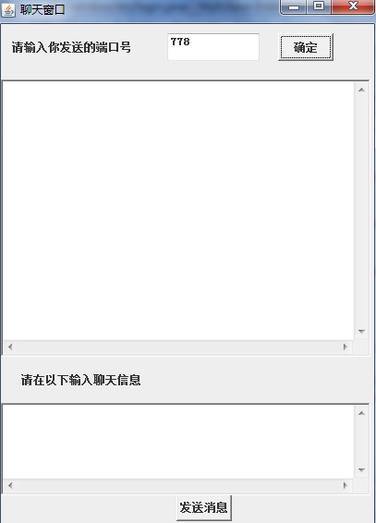

1. **第二个用户登录**
2. 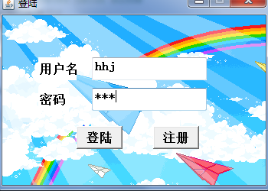

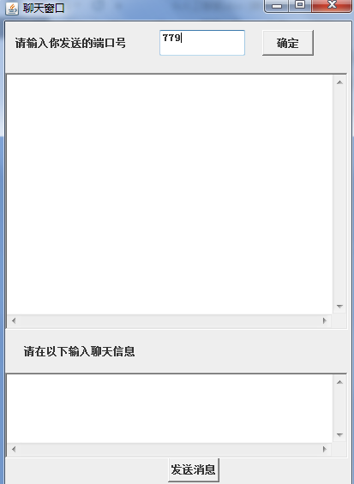

1. **开始聊天**

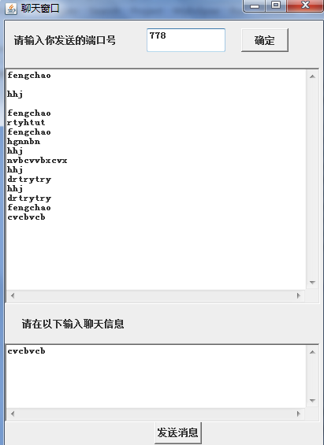

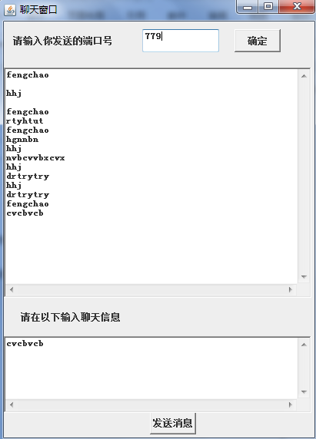

1. 注册界面

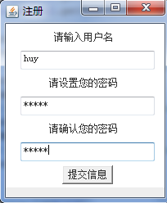

1. 出错处理

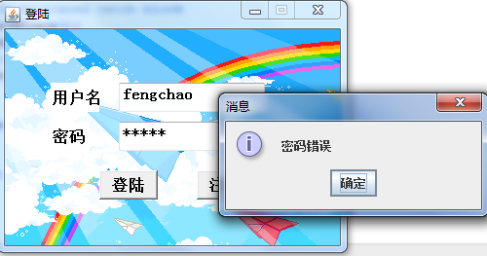

## 八、总结

我们这次作业的任务是建立一个学生宿舍管理系统。在设计的开始阶段为了尽快获得学生宿舍管理系统的需求，我们在网上查找大量有关该方面的资料，对《软件工程》书中的基本理论知识逐章逐节地复习回忆。特别是对书中的一些典型实例，认真学习它的思想，吸取它的技巧，弄懂每句话的含义。在对所要应用的技术有了一个基本认识之后，就开始构思自己的系统设计。根据需求说明书的要求将整个系统分为几个模块，每个模块具体又要实现哪些功能，然后就逐个模块去一一详细设计，设计的过程中不时地翻阅资料，用一些巧妙的技术来优化。尽管这次作业不需要编程实现，但是也遇到了很多的问题，最后在老师和同学的帮助下，终于顺利完成了，自己也从中学到了不少东西。

总之，通过这次实验，让我感受了软件开发的部分过程。这不仅是对我们在大学所学知识的一个综合运用，也是一次增长知识和经验的好机会，同时也使我们学会了许多处理、解决问题的方法，大大提高了自己的动手能力，为将来的有关学习打下了良好的基础。